ФЕДЕРАЛЬНОЕ ГОСУДАРСТВЕННОЕ БЮДЖЕТНОЕ ОБРАЗОВАТЕЛЬНОЕ УЧРЕЖДЕНИЕ ВЫСШЕГО ОБРАЗОВАНИЯ
«САНКТ-ПЕТЕРБУРГСКИЙ ГОСУДАРСТВЕННЫЙ УНИВЕРСИТЕТ ГРАЖДАНСКОЙ АВИАЦИИ»
(ФГБОУ ВО СПбГУ ГА)

ГРУЗОВЕДЕНИЕ
Методические указания к выполнению курсового проекта
для студентов ФМЭТС, ФАИТОП, ЗФ

Санкт-Петербург 2016

ФЕДЕРАЛЬНОЕ ГОСУДАРСТВЕННОЕ БЮДЖЕТНОЕ ОБРАЗОВАТЕЛЬНОЕ УЧРЕЖДЕНИЕ ВЫСШЕГО ОБРАЗОВАНИЯ
«САНКТ-ПЕТЕРБУРГСКИЙ ГОСУДАРСТВЕННЫЙ УНИВЕРСИТЕТ ГРАЖДАНСКОЙ АВИАЦИИ»
(ФГБОУ ВО СПбГУ ГА)

ГРУЗОВЕДЕНИЕ
Методические указания
к выполнению курсового проекта
для студентов ФУТ, ФААП, ГФ, ЗФ

Санкт-Петербург
2016

Одобрено и рекомендовано к изданию Методическим советом Университета ГА
Ш87(03)
Грузоведение. Методические указания к выполнению курсового проекта/ Университет ГА. С.Петербург,2016.
Представлены в соответствии с программой курса "Грузоведение".
Предложена методика расчета формирования транспортного пакета при подготовке
груза к перевозке.
Предназначены для студентов ФМЭТС, ФАИТОП, ЗФ.
Ил.4, табл.2, библ. 7 назв.
Составители:
В.Е. Шведов, канд. техн. наук, проф.
В.М. Григоренко, канд. техн. наук, доц.
Рецензент:
А.А. Богданов, докт. техн. наук, проф.
© Университет гражданской авиации, 2016.

СОДЕРЖАНИЕ
1. ПОРЯДОК ВЫПОЛНЕНИЯ КУРСОВОГО ПРОЕКТА 4
1.1. Выбор упаковки груза 4
1.2. Выбор амортизационного материала 4
1.3.Определение оптимальных размеров амортизационных прокладок 6
1.4. Выбор упаковки и транспортной тары 6
1.5. Расчет прочности тары 9
2. ФОРМИРОВАНИЕ ТРАНСПОРТНОГО ПАКЕТА 10
2.1. Общие сведения 10
2.2. расчет нагрузок, воздействующих на транспортный пакет 11
3. ОПРЕДЕЛЕНИЕ НАГРУЗОК, ДЕЙСТВУЮЩИХ НА ТРАНСПОРТНЫЙ ПАКЕТ
ПРИ ПЕРЕГРУЗКЕ КРАНОМ 12
4. РАСЧЕТ ТОЛЩИНЫ ТЕРМОУСАДОЧНОЙ ПЛЕНКИ 13
5. РАСЧЕТ МАССЫ БРУТТО И НЕТТО ГРУЗОВОГО МЕСТА 14
6. ОБЪЁМ ГРУЗОВОГО МЕСТА 15
7. СОСТАВ КУРСОВОГО ПРОЕКТА 15
7.1. Графическая часть проекта 15
7.2. Пояснительная записка 16
7.2.1. Структура пояснительной записки к курсовому проекту 16
7.2.2. Использование и оформление размерностей 17
7.3. Указания по выполнению курсового проекта 17
7.3.1. Исходные данные 18
7.3.2.Перечень требований к выполнению задания 21
ЛИТЕРАТУРА 23

1. Порядок выполнения курсового проекта
1.1. Выбор упаковки груза
Разработка курсового проекта начинается с выбора упаковки груза. Упаковка выбирается с учетом транспортной характеристики грузов. Для этой цели необходимо определить, что собой представляет груз, как внешняя среда будет на него воздействовать в процессе перевозки тем или иным видом транспорта.
Если груз относится к категории чувствительных к толчкам, падениям и т.д., необходимо предусмотреть амортизационные прокладки, выполнить выбор амортизационного материала и произвести расчет размеров амортизационных прокладок.
1.2. Выбор амортизационного материала
Выбор амортизационного материала определяется условием
G_{min} ≤ G_{доп,}
где G_{min} - минимальное значение ударной перегрузки, которое может обеспечить амортизационный материал определенного вида в заданных условиях;
G_{доп} - допускаемое значение ударной перегрузки (табл. 1.2). Минимальное значение ударной перегрузки находится по формулам:
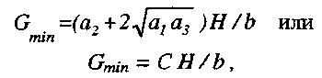С] - коэффициент амортизации (табл. 1.1).
где С - обобщенный коэффициент амортизации (табл. 1.1);

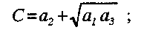

а₁,а₃- размерные постоянные величины, характеризующие
ударозащитные свойства материала, Н/см², см²/Н.
а₂ - коэффициент амортизации, безразмерный;
Н - максимальная высота падения изделия в упаковке, см;
в - толщина амортизационной прокладки, см.

Таблица 1.1
Коэффициенты амортизации С и С1
Материал | Плотность | Значение коэффициентов
Материал | Плотность | С | С₁
Пенополиуретан | 33  43  50 | 2,25  3,02  3,54 | 7,78  2,49  1,28
Пенополистарол | 23 | 2,83 | 0,24
Латексная губка | 132  162  207 | 5,09  3,19  5,15 | 2,38  2,88  0,54
Картон | N1  N2 | 2,50  3,37 | 1,93  0,60

Таблица 1.2 Допустимые коэффициенты G_{доп} для изделий машиностроения
Степень  чувствительности изделий | Группа изделий | G_{доп}
Хрупкое | Точные приборы с чувствительной механической опорой (гальванометры, электронные устройства) | 15÷20
Очень чувствительные | Приборы и электронное оборудование с механическими противоударными подвесками,  оборудование со встроенными электронными устройствами, электромеханические измерительные приборы | 20÷40
Чувствительные | ЭВМ, точное металлорежущее оборудование, электромеханические приборы | 40÷60
Средней чувствительности | Телерадиоаппаратура, приборы точной механики, механические контрольно-измерительные инструменты | 60÷85
Малочувствительные | Металлорежущее оборудование, редукторы, электропривод, бытовое электрооборудование | 85÷110
Нечувствительные | Комплектующие детали, металлообрабатывающий инструмент, другие детали (заготовки) | 110 и выше

1.3. Определение оптимальных размеров амортизационных прокладок
Оптимальную толщину амортизационной прокладки находим по формуле
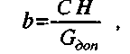

где G_{доп} – ударная перегрузка, доли g .
Площадь прокладки определяется на основании заданных параметров изделия

P= $\frac{\text{Mg}}{S}$ или S=$\frac{\text{Mg}}{P}$

где Р - статическое давление на амортизационную прокладку, Н/см²;
М - масса изделия, кг;
S - площадь амортизационной прокладки, см²;
g - ускорение свободного падения, м/с².
Площадь амортизационной прокладки можно найти, учитывая обобщенный коэффициент амортизации
S = C₁ Mg G_{доп}-

Параметры изделия (груза): длина, ширина и высота даны в исходных требованиях к курсовому проекту (см. 7.3.1. Исходные данные).

1.4. Выбор упаковки и транспортной тары
По габаритным размерам, массе и роду груза определяют вид упаковки и транспортной тары. Транспортной тарой служат фанерные или деревянные ящики.
Для изделий приборостроения, радио, телевизоров, точных приборов и других чувствительных к перегрузкам изделий выбирают картонные ящики требуемых размеров.
Если изделие принадлежит к категории точных приборов, чувствительных к незначительному избытку влаги в воздухе, внутрь упаковки необходимо вкладывать влагопоглощающие материалы.
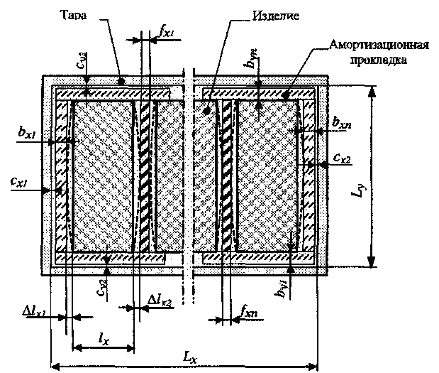
Рис. 1.1. Схема размещения нескольких грузов в транспортной таре с указанием параметров для расчета (вид сверху)
Внутренние размеры транспортной тары L при размещении в ней п - то количества грузов (рис. 1.1) следует выбирать исходя из размеров потребительской тары или упаковки по формуле¹:
Ld=(l + Δl) n + b+f+c,
где l - размер потребительской тары по длине, ширине, высоте или диаметру, м

-----------------------------------------
¹ Формула используется для расчёта размеров транспортного пакета по декартовым координатам (d) x,y,z, то есть по ширине, длине, высоте
Δl - суммарная деформация единицы потребительской тары в направлении рассчитываемого размера, мм, (Δl = Δl₁ + Δl ₂ + ... Δln);

b - суммарный размер вкладышей и амортизаторов с учетом конструктивных элементов для потребительской тары, увеличивающих её габаритные размеры (ручек, бортиков) и т.д., мм,
(b = b₁ + b2 + ... + Ь_{п});
с - суммарный зазор, необходимый для укладки сформированного блока товаров в потребительской упаковке в транспортную тару, мм, ( с = c₁ + с₂ + ... + с_{n}) ;
f - суммарная толщина комплектующих деталей в транспортной таре для одной потребительской, мм; (f = f₁ + f₂ +… +f_{n});
п - число единиц потребительской тары в ряду в направлении рассчитываемого размера, мм.
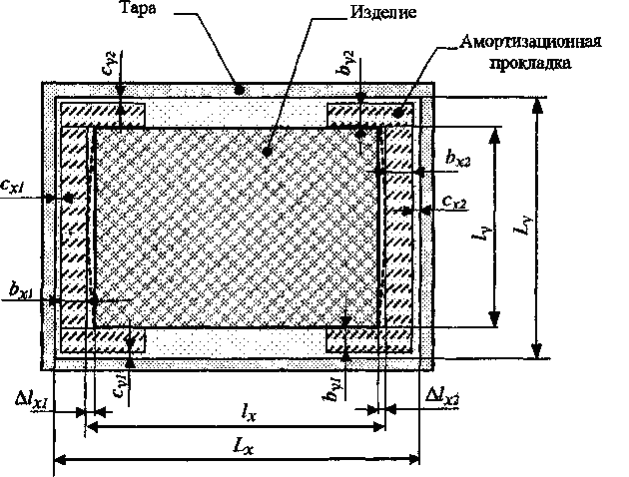
Рис.1.2; Схема размещения одного груза в транспортной таре с указанием параметров для расчета (вид сверху/в плане)
При укладке в транспортную тару одного изделия (рис. 1.2), например, телевизора, магнитофона, компьютера и т.п., внутренние размеры тары
L_{d} = l + Δl + b+с,
где L_{d} - внутренние размеры транспортной тары по соответствующей координате (длина, ширина, высота) или иначе - наружные размеры упаковки в направлении рассчитываемого размера.
Число единиц потребительской тары в транспортной таре определяют по формуле

N _{ПТ} = $\frac{М−m}{\text{mk}}$
где М- масса груза в единице транспортной тары, кг;
m - масса комплектующих деталей и вспомогательных средств в единице транспортной тары, кг;
m_{k} - масса брутто изделия (товара) в единице потребительской упаковки, кг.
При выборе размеров транспортной тары следует соблюдать следующие принципы:
1. Размеры потребительской и транспортной тары должны быть увязаны между собой.
2. По возможности отдавать предпочтение унифицированной (стандартизированной) таре, производной от модуля 600×400 мм в плане.
3. Минимизировать расход материала на изготовление тары.
1.5. Расчет прочности тары
Необходимо определить сжимающие усилия на нижний ящик:
Р_{сж}-k_{зап} g M $\frac{H−h}{h}$= k_{зan} g M (n_{b}-1),
где Н - высота штабеля груза, м;
h - высота упаковки, м;
п_{в} - число упаковок в штабеле;
k_{3an} - коэффициент запаса прочности,
k._{зап}= 1, 6 ÷1,85.
Полученное сжимающее усилие сравнить с усилием, возникающим в транспортном пакете от вертикальной нагрузки.
2. Формирование транспортного пакета
2.1. Общие сведения
Под транспортным пакетом понимается укрупненная грузовая единица, сформированная из штучных грузов в транспортной таре и без неё, которая сохраняет форму в процессе перевозки и обеспечивает возможность комплексной механизации погрузочно-разгрузочных и складских работ.
Транспортный пакет следует формировать на поддоне с размерами:
- для сухопутной перевозки 1200×800 мм (в плане) и высотой до 1000 мм;
- для морской перевозки 1600×1200 мм и высотой до 1600мм.
Высота поддона - 160 мм.
Транспортный пакет обтягивается полимерной пленкой. Масса груза в транспортном пакете
М_{п}М_{т} п ≤ М_{пт} ,
где М_{п}- масса транспортного пакета, кг;
М_{т} - масса груза в транспортной таре, кг;
п - количество грузов в транспортной таре транспортного пакета.
Допустимая максимальная масса груза в транспортном пакете М_{пт} с учётом грузоносителя (поддона, паллеты):
- при сухопутной перевозке - 1000 кг;
- при морской перевозке - 2000 кг.
Примечание. Принять массу деревянного поддона - 20 кг, пластмассового - 25 кг, металлического - 40 кг.
2.2. Расчет нагрузок, воздействующих на транспортный пакет
Рассчитайте нагрузки, воздействующие на транспортный пакет, которые могут возникнуть в процессе хранения и транспортировки грузов тем или иным видом транспорта.
Статические нагрузки
Статическое сжимающее усилие, которое должна выдерживать тара, расположенная в нижнем ряду штабеля, определяется по по фомулам
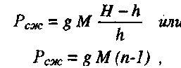
где Н - высота штабеля, м;
h - высота транспортной тары или пакета, м;
п - число ярусов или рядов;
М - масса тары с грузом, кг;
g - ускорение свободного падения (g=9,81 м/с²).
Допустимая высота Н для картонной тары – 3 м; для деревянной тары – 6 м.
Динамические нагрузки
При перевозке грузов любым видом транспорта, в частности по железной дороге, автомобильным или другим видом транспорта, на груз в таре или на транспортный пакет действуют вертикальная R_{в} и горизонтальные инерционные силы (продольная Р_{пр} и поперечная Р_{п}.
Вертикальная сила Р_{в} определяется по формуле
Рв = а_{в} М (п_{пр}-1),
где а_{в}- вертикальное ускорение в долях g, м/с2;
п_{в} - количество вертикальных рядов;
М - масса груза в таре, в транспортном пакете, кг.
Продольная Р_{пр} определяется по формуле
Р_{пр =} а_{пр}(п_{пр} - 1) М ,
где а_{пр} - продольное ускорение в долях g, м/с2;
п_{пр} - число грузовых единиц в продольном направлении.
Поперечная Р_{п} определяется по формуле
Р_{п} = а_{п}(п_{п} - 1)М ,
где а_{п}- поперечное ускорение в долях g, м/с²;
п_{п}- число грузовых единиц в поперечном направлении.
3. Определение нагрузок, действующих на транспортный пакет при перегрузке краном
Для определения нагрузок, действующих на транспортный пакет, необходимо составить расчетную схему (рис. 3.1). Усилие от массы груза G,(H) вызывает вертикальные составляющие реакций ² в сторонах
G = 4 R Sinβ ,
где R - реакция в стропах, Н;
β - угол между стропами и горизонтальной плоскостью пакета, град.
Горизонтальная составляющая реакции
R_{г}=R Cos β =0.25 G Ctg β .
Сжимающее усилие поперек ящика составит
R_{n} = 0.25 G Ctg β Sin α ,
где α - угол в горизонтальной плоскости между ребром пакета и усилием R_{г}.
С учетом перегрузки, которую испытывает пакет от действия строп в процессе подъёма краном,
R_{n}= 0.25 G Ctg β Sin α k_{дин} k_{np} ,
где k_{дин} - коэффициент динамичности;
k_{np} - коэффициент перегрузки.
Принять: k_{np} = 1,3, k_{np} = 1,1.
--------------------
² Воздействие ударов на тару и груз при различных условиях перевозки и перегрузки (см приложение табл.).

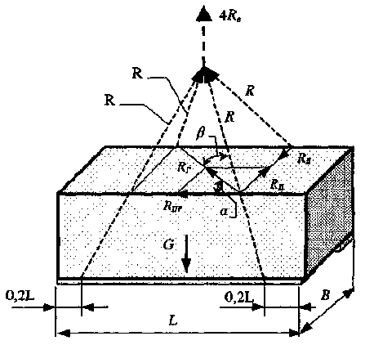
Рис.3.1. Схема для расчета усилий, действующих на ящик при строповке
4. Расчет толщины термоусадочной пленки
Для создания прочного транспортного пакета, его скрепляют термоусадочной плёнкой.
Толщина полимерной пленки, которая скрепляет транспортный пакет, определяется в зависимости от величины продольных инерционных сил. Эти силы возникают в процессе движения транспортных средств.
В соответствии с рис.4.1, на котором показана схема сил, действующих на транспортный пакет и полимерную пленку, определяется её толщина
σ = (Р_{пр}-Р_{ч},) / (2[σ_{п}]Н_{пл});
σ =(P_{np}-f G) / (2 [σ_{п}]Н_{пл,)}

где Р_{пр} - продольная инерционная сила, Н, Р_{пр} = а_{пр} М;
f - коэффициент трения между поддоном и пакетом;
G - сила тяжести пакета, Н, G=g M;
Н_{пл} - высота верхнего слоя груза в пакете в сечении разрыва, м;
[σ_{п}] - допускаемое напряжение на растяжение пленки, Н/см²;
а_{пр} - продольное ускорение в долях g, м/с².
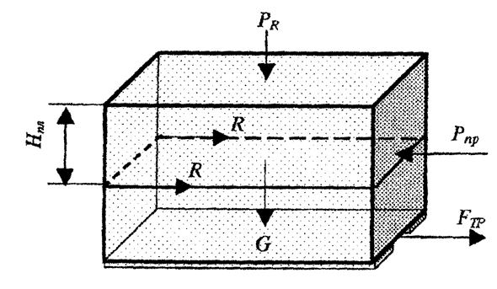
Рис. 4.1. Схема действия сил на пакет, скрепленный термоусадочной пленкой:
Р_{R} - результирующая сила равномерно распределенной нагрузки, действующей
вертикально от натяжения плёнки, Н (в расчете не учитывается)
5. Расчет массы брутто и нетто грузового места
Для нанесения транспортной маркировки на грузовом месте выполняют расчет брутто и нетто грузового места. Транспортный пакет есть грузовое место.
Брутто грузового места М_{б} - это сумма масс: изделия М_{И}, транспортной упаковки М_{ту}, поддона М_{П} и пленки М_{пл}:
М_{б}=М_{и}+М_{ту}+М_{п}+М_{пл}.
Нетто грузового места Мн - это масса изделия:
М_{н}=М_{и}.
-------------------------------------------------------
³Слоем в пакете называется один или группа грузов, расположенных на одном уровне в горизонтальный плоскости пакета.
6. Объём грузового места и количество грузовых мест в партии
Объём грузового места рассчитывается по формуле:
V_{mn}=B H L, м³,
где В - ширина транспортного пакета в штабеле грузов, м;
L - длина транспортного пакета в штабеле грузов, м;
Н - высота транспортного пакета в штабеле грузов, м. Количество грузовых мест в партии - по формуле:
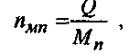
где Q - объём перевозки грузов, кг;
Мп - масса транспортного пакета, кг.

7. Состав курсового проекта
7.1. Графическая часть проекта
Графическая часть проекта должна содержать:
- разрезы транспортной тары с размещением в ней потребительской упаковки (или изделия) и комплектующих изделий (прокладок, амортизаторов и т.д.);
- схему расположения на транспортной упаковке транспортной маркировки и основных надписей;
- схему транспортного пакета с нанесением нагрузок;
- схему сил, действующих на транспортный пакет при перегрузке его краном;
- схему размещения транспортных пакетов на транспортном средстве;
- чертеж транспортного пакета в аксонометрии.
Графическая часть проекта выполняется:
А) для ФУТ и ФААП на чертежных листах формата А1 (576x841 мм).
Б) для ГФ и ЗФ на чертежных листах формата А4, которые прилагаются к пояснительной записке.
В правой нижней стороне листа должны стоять штампы по ГОСТИЛ 04-68 (форма 1).
Форма 1
Основная надпись для чертежей и схем
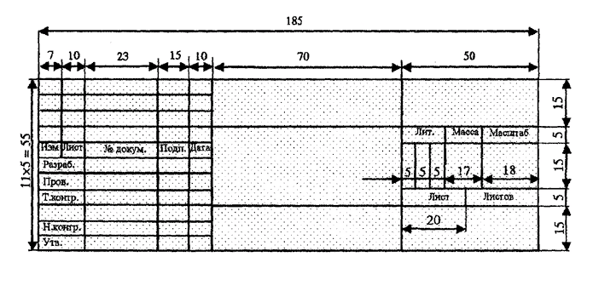
7.2. Пояснительная записка
7.2.1. Структура пояснительной записки к курсовому проекту
Пояснительная записка к курсовому проекту включает:
- титульный лист;
- содержание;
- введение;
- основную часть (описание и расчет);
- заключение;
- список литературы;
- приложения.
Текст пояснительной записки выполнить на листах формата 210x297 мм в пределах поля, границы которого отстоят от краев листа: слева на 20 мм, справа, сверху и снизу на 10 мм. Страницы текста нумеруют арабскими цифрами.
Оформление текста. Основной текст пояснительной записки должен быть кратким, четким и не допускать различных толкований. В тексте не разрешается:
- применять сокращение слов, кроме установленных правилами русской орфографии;
- использовать математический знак (-) перед отрицательным значением величины. Вместо математического знака (-) следует писать слово "минус";
- употреблять математические знаки без цифр, например, ≤; ≥;≠;№; %.
7.2.2. Использование и оформление размерностей
Для перечисленных ниже физических величин следует применять следующие размерности в системе СИ:
- сила тяжести - Ньютон (Н);
- мощность - Ватт (Вт);
- давление, механическое напряжение - Паскаль (Па), здесь 1 Па=1Н/м²;
- энергия, работа - Джоуль (Дж);
- масса - кг.
7.3. Указания по выполнению курсового проекта
Курсовой проект выполняется на тему "Подготовка груза к перевозке" при условии его дальнейшей транспортировки несколькими видами транспорта.
7.3.1. Исходные данные
Варианты ⁴ видов транспорта:
1; 6. Автомобильный, воздушный, водный.
2; 7. Автомобильный, воздушный, морской.
3; 8. Автомобильный, морской, железнодорожный.
4; 9. Автомобильный, водный, железнодорожный.
5; 0. Автомобильный, воздушный, железнодорожный.
Варианты грузов⁵:
1. Телевизоры, посуда, ткани.
2. Магнитофоны, стеклянные изделия, пряжа.
3. Радиоприемники, холодильники, консервы.
4. Телефонные аппараты, стиральные, швейные машины.
5. Компьютеры, измерительные приборы, табачные изделия.
6. Точные приборы с чувствительной механической опорой (гальванометры), ликеро-водочные, трикотажные изделия.
7. Замки, магнитофоны, стиральные машины.
8. Газовые плиты, миксеры, светильники.
9. Плееры, сканеры, обувь.
0. Оконное стекло, шампанское, сигареты.
---------
--------------------------------------
⁴а) для студентов очного обучения номер варианта и подварианта указывает преподаватель;
б) для студентов заочного факультета и второго высшего образования номер варианта должен соответствовать последней цифре шифра студента, а подвариант – второй цифре.
⁵Вес груза студент может задать произвольно из практики (например: телевизор - 40 кг; посуда - 3 кг и т.д.).

Объем перевозки, кг

Вариант №1 |  |  |  | Вариант №2
Подвариант | 1; 6 | 400; 800; 600 |  | Подвариант | 1; 6 | 600; 700; 1200
Подвариант | 2; 7 | 600; 400; 800 |  | Подвариант | 2; 7 | 700; 600; 1200
Подвариант | 3; 8 | 800; 600; 400 |  | Подвариант | 3; 8 | 700; 1200; 600
Подвариант | 4; 9 | 800; 400; 600 |  | Подвариант | 4; 9 | 1200; 600; 700
Подвариант | 5; 0 | 700; 500; 600 |  | Подвариант | 5; 0 | 1100; 500; 700

Вариант №3 |  |  |  | Вариант №4
Подвариант | 1; 6 | 400; 750; 2000 |  | Подвариант | 1; 6 | 250; 500; 450
Подвариант | 2; 7 | 750; 400; 2000 |  | Подвариант | 2; 7 | 500; 250; 450
Подвариант | 3; 8 | 2000; 400; 750 |  | Подвариант | 3; 8 | 450; 250; 500
Подвариант | 4; 9 | 2000; 750; 400 |  | Подвариант | 4; 9 | 450; 500; 250
Подвариант | 5; 0 | 900; 500; 1000 |  | Подвариант | 5; 0 | 850; 700; 1200

Вариант №5 |  |  |  | Вариант №6
Подвариант | 1; 6 | 1200; 700; 5000 |  | Подвариант | 1; 6 | 300; 5000; 350
Подвариант | 2; 7 | 700; 1200; 5000 |  | Подвариант | 2; 7 | 5000; 300; 350
Подвариант | 3; 8 | 5000; 1200; 700 |  | Подвариант | 3; 8 | 350; 300; 5000
Подвариант | 4; 9 | 5000; 700; 1200 |  | Подвариант | 4; 9 | 350; 5000; 300
Подвариант | 5; 0 | 3000; 800; 200 |  | Подвариант | 5; 0 | 450; 2000; 400

Вариант №7 |  |  |  | Вариант №8
Подвариант | 1; 6 | 1100; 800; 700 |  | Подвариант | 1; 6 | 1600; 400; 900
Подвариант | 2; 7 | 1200; 500; 800 |  | Подвариант | 2; 7 | 800; 700; 1700
Подвариант | 3; 8 | 1000; 700; 600 |  | Подвариант | 3; 8 | 4400; 1200; 800
Подвариант | 4; 9 | 1800; 740; 880 |  | Подвариант | 4; 9 | 3200; 1600; 700
Подвариант | 5; 0 | 1750; 600; 400 |  | Подвариант | 5; 0 | 650; 470; 1200

Вариант №9 |  |  |  | Вариант №0
Подвариант | 1; 6 | 2400; 1800; 600 |  | Подвариант | 1; 6 | 1600; 760; 1000
Подвариант | 2; 7 | 1900; 750; 540 |  | Подвариант | 2; 7 | 3400; 680; 1200
Подвариант | 3; 8 | 840; 1300; 900 |  | Подвариант | 3; 8 | 880; 1800; 600
Подвариант | 4; 9 | 860; 1400; 860 |  | Подвариант | 4; 9 | 2200; 4600; 700
Подвариант | 5; 0 | 450; 670; 200 |  | Подвариант | 5; 0 | 1700; 440; 900

Параметры груза

№№ n/ii | Наименование груза | Размеры⁶, мм |  |  |  | Масса, кг
п/п |  | длина, L | ширина, В | высота, Н | диаметр, D
1 | Телевизор, 14" | 360 | 250 | 250 | — | 12
2 | Телевизор, 20" | 440 | 320 | 300 | — | 15
3 | Телевизор, 21" | 480 | 360 | 340 | - | 20
4 | Посуда (рюмки) | 200 | 200 | 100 | — | 1
5 | Посуда (чашки) | 260 | 240 | 130 | -- | 2
6 | Посуда (тарелки) | 260 | 260 | 250 | - | 6
7 | Ткань | 1000 | .- | - | 400 | 40
8 | Ткань | 700 | - | — | 320 | 20
9 | Пряжа | 160 | — | — | 60 | 0.2
10 | Магнитофон "SHARP" | 350 | 120 | 130 | - | 5
11 | Сканер "Acer" | 470 | 145 | 370 • | — | 7
12 | Стекло (пакет) | 700 | 300 | 1300 | — | 50
13 | Радиоприёмник | 300 | 150 | 160 | « | 4
14 | Холодильник "Атлант" | 650 | 640 | 1340 | — | 72
15 | Холодильник "ARISTON" | 650 | 640 | 178.0 | — | 78
16 | Консервы | 480 | 400 | 100 | — | 6
17 | Телефонный аппарат | 240 | 200 | 120 | — | 0.7
18 | Стиральная машина | 530 | 600 | 850 | — | 52
19 | Стиральная машина | 580 J | 600 | 850 | - | 60
20 | Швейная машина | 520 | 240 | 330 | - | 18
21 | Компьютер (системн.блок) | 460 | 250 | 430 | - | 6
22 | Монитор | 460 | 430 | 410 | - | 16
23 | Тестер | 200 | 120 | 600 | - | 0.5
24 | Сигареты | 300 | 100 | 100 | - | 0.3
25 | Обувь мужская | 345 | 195 | 125 | - | 1
26 | Водка "5-звёздочная" | 275 | 365 | 330 | -- | 12
27 | Водка "Синопская" | 285 | 355 | 290 | - | 13
28 | Кагор "Молдавский" | 300 | 380 | 310 | - | 15
29 | Шампанское | 310 | 400 | 340 | - | 20
30 | Гальванометр | 210 | 150 | 280 | - | 1.5
31 | Миксер | 240 | 160 | 260 | — | 2
32 | Светильники | 230 | 160 | 270 | -- | 2.5
33 | Плееры | 140 | 45 | 120 | - | 0.2
Для грузов (изделий), на которые не приведены размеры их следует брать из паспортов на бытовые товары.
7.3.2. Перечень требований к выполнению задания
С учетом транспортной характеристики грузов:
Выбрать транспортную тару.
Сформировать упаковку груза.
Сформировать транспортный пакет.
Определить и рассчитать необходимое количество материала на транспортную тару.
Выбрать амортизационные прокладки.
Рассчитать нагрузки, которые могут возникнуть в процессе хранения и транспортировки грузов тем или иным видом транспорта.
Определить нагрузки транспортного пакета при перегрузке краном.
С учетом максимальных нагрузок определить толщину термоусадочной плёнки.
Выполнить на упаковке груза маркировку, сделать основные и дополнительные надписи, разместить этикетку со штрихкодом и индикатор динамической перегрузки.

Рассчитать массу брутто и нетто грузового места.
Определить объём грузового места.
Один из грузов оформить в экспортном исполнении.
Выполнить оптимальную загрузку транспортного средства.
Груз должен быть отправлен из пункта А в пункт Б с перегрузкой. Например: МОСКВА - САНКТ-ПЕТЕРБУРГ - ГАМБУРГ.

Приложение
Таблица
Величина воздействия ударов на тару и груз при различных, условиях перевозки и перегрузки

Условия перевозок и перегрузок | Величина нагрузки доли g, м/с²
Перемещение по железной дороге | 2,0
Воздействие при соударении железнодорожных вагонов | 3,0
Перемещение автотранспортом:
- по асфальтовому покрытию | 1,04-1,5
- по грунтовой дороге | 3,5
Перемещение морским транспортом | 1,0
Перемещение воздушным транспортом | 2,04-5,0
Воздействие при выполнении перегрузочных операций | 2,04-5,0
Удары при падении | 25,0 и выше
Примечание:
Данные получены в результате статистической обработки.

ЛИТЕРАТУРА
1. Грузоведение, сохранность и крепление грузов. Под ред. д-ра техн. наук А.А.Смехова. М.: Транспорт, 1989.
2. Козырев В.К. Грузоведение: Учебное пособие для вузов. М.: Транспорт, 1991.
3. Транспортная характеристика грузов. Методические указания к практическим занятиям. Академия ГА. С.-Петербург, 1995.
4. Шведов В. Б. Основы грузоведения: Учебное пособие. Академия ГА. С.-Петербург, 1994.
5. Шведов В.Е., Григоренко В.М.. Транспортная характеристика грузов: Учебное пособие. Академия ГА. С.-Петербург, 2002.
6. Основы грузоведения: Методические указания к выполнению курсового проекта для студентов ФЭТ. Академия ГА. С.Петербург, 1996.
7. Демянкова Т.В.. Рудных С.Р. Транспортная характеристика грузов: Методические указания к практическим занятиям. М.: МИИТ. 1985.

